- Паспорт программы
Автор программы: Гайтукаев И.К., педагог дополнительного образования
Контакты автора: Чеченская Республика, г. Грозный
Email: shuffelel@mail.ru
Мобильный телефон: +7(995)801-74-69
Уровень сложности | Формат проведения | Время проведения | Возрастная категория | Доступность для участников с ОВЗ
Ознакомительный | Очная | 90 минут | 6-7/8-9/  10-11 класс | Возможность проведения пробы в смешанных группах «участники без ОВЗ+участники с ОВЗ»

- Содержание программы
Введение (5/10 мин)

Оператор БПЛА — это специалист по дистанционному управлению беспилотными летательными аппаратами, который также отвечает за их обслуживание и выполнение поставленной задачи, например, за наблюдение за объектом, анализ территории или видеосъемку.
Беспилотные летательные аппараты (БПЛА) или беспилотники – это самолеты, вертолеты, аэростаты или дроны, которые пилотируются дистанционно оператором или полностью автоматически. На протяжении многих лет самой популярной сферой применения БПЛА были военные операции. Сегодня беспилотники расширяют границы своей деятельности – они используются для картографической съемки, телетрансляций, киносъемки, метеорологических наблюдений, грузоперевозок, мониторинга безопасности, наблюдения за протяженными объектами (железными дорогами или линиями электропередачи), в спасательных операциях, тушении пожаров. И во всех этих ситуациях не справиться без оператора беспилотных летательных аппаратов – специалиста, который управляет ими дистанционно.
Где учат на оператора БПЛА
Российские эксперты проекта национальной технологической инициативы Аэронет прогнозируют, что к 2035 году объем мирового рынка беспилотных авиационных систем, комплексных решений и услуг составит более 200 млрд. долларов. При этом в Российской Федерации над разработкой и производством беспилотных технологий будут трудится не менее 50-ти тысяч человек, а численность занятых в эксплуатации и предоставления комплексных услуг будет составлять 500 тыс. человек.
В профессию оператора БПЛА можно прийти несколькими путями. Во-первых, обучение по специальности «Системы управления летательными аппаратами», которая представлена в нескольких вузах, таких как МАИ, МГТУ им. Баумана. Военнослужащие могут освоить профессию на курсах в Государственном центре беспилотной авиации Минобороны РФ. Кроме того, в России работает несколько учебных центров по подготовке операторов БПЛА, например UAVPROF - школа беспилотной авиации.

Виды БПЛА
Самолетный тип БПЛА, преимущества и недостатки. БПЛА вертолетного типа, преимущества и недостатки. Комбинированный тип БПЛА.
(5 слайдов, 5 минут)
Составные элементы БПЛА
(6 слайдов, 5 минут)
Важные обязанности
Основная обязанность оператора БПЛА – внимательно следит за траекторией полета БПЛА, учитывая препятствия на пути полета (например ЛЭП, высотные здания и т.д.), избежание пересечений траекторий полета с другими летательными средствами, соблюдать законы, регулирующие полет БПЛА.
Постановка задачи (3/5 мин)
Подготовка БПЛА к полету, аппаратура управления, тренинг на симуляторе полета БПЛА.
Выполнение задания (15/55 мин)
1. Наставник рассказывает назначение пульта управления БПЛА;
2. Наставник выполняет показательный полет БПЛА;
3. Наставник предлагает участникам занять рабочее за симулятором, произвести взлет БПЛА, выполнить полет по траектории, совершить посадку.
4. Автономный полет БПЛА
5. Демонстрация настройки аппаратуры и маршрута для автономного полета.
6. Демонстрация автономного полета БПЛА.
7. Наставник предлагает ученикам построить маршрут полета БПЛА через специализированное ПО.
Контроль, оценка и рефлексия (7/20 мин)
1. Наставники слушает диалог участников;
2. Наставник оценивает эмоциональность и заинтересованность, получает обратную связь от участников;
3. Индивидуальное поощрение за наиболее успешное выполнение задания;
- Рефлексия:
Что нового вы узнали? Виды БПЛА? Сферы использования БПЛА?
Чем вам понравилась профессия оператора беспилотных летательных аппаратов? Не понравилась? Почему?
Считаете ли вы полученную сегодня информацию полезной? Почему?

- Инфраструктурный лист
Наименование | Технические характеристики с необходимыми примечаниями | Количество |  | На группу/  на 1 чел
 |  | Ед. изм. | Объём
Ноутбук | Характеристики не ниже: процессор AMD A6-9225 2.6 Гц (либо аналогичный), ОЗУ 4 гб. | шт.. | 2 | 8/1
Пульт радиоуправления FlySky FS6 | Шестиканальный пульт с переходником для симулятора Sport Store Flysky SM100 RC | шт. | 2 | 8/1
Симулятор для тренировки навыков пилотирования БПЛА | ПО для ноутбука FPV Freeride/Liftoff | шт. | 2 | 8/1
Квадоркоптер на раме Tarot 450 | БПЛА для автономного полета | шт. | 1 | 8/1
Mission Planner | ПО для настройки автопилота | шт. | 1 | 8/1

- Приложения и дополнения

Приложение №1- Принцип работы автономного полета на БПЛА.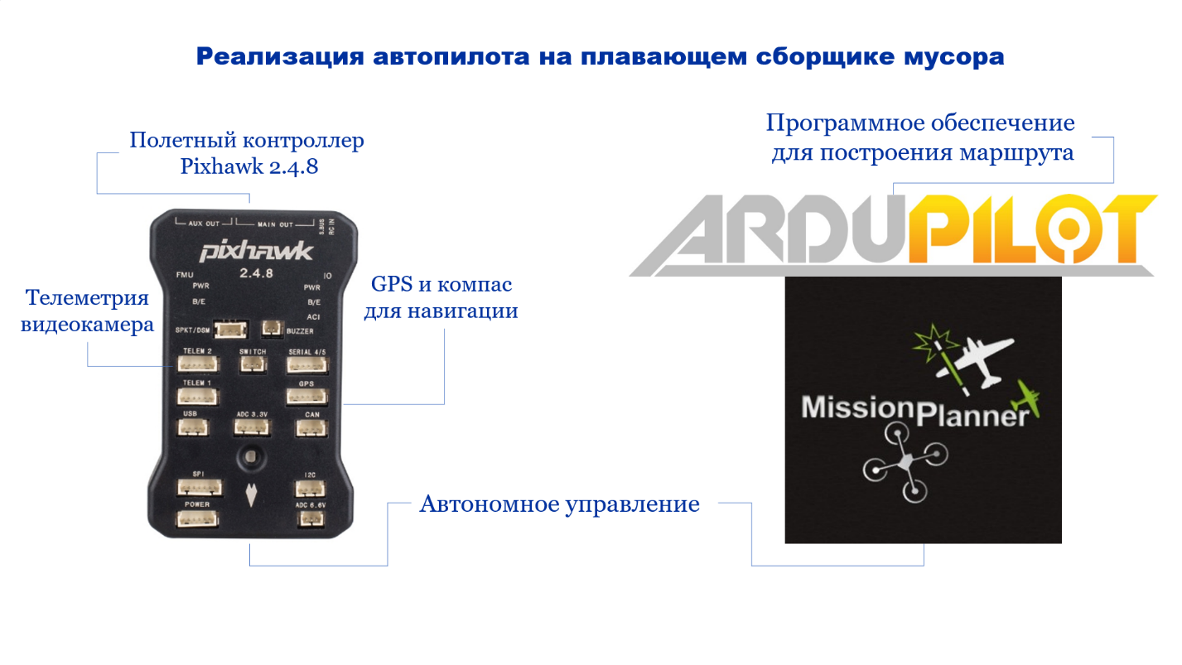
Приложение №1- Принцип работы автономного полета на БПЛА.
